

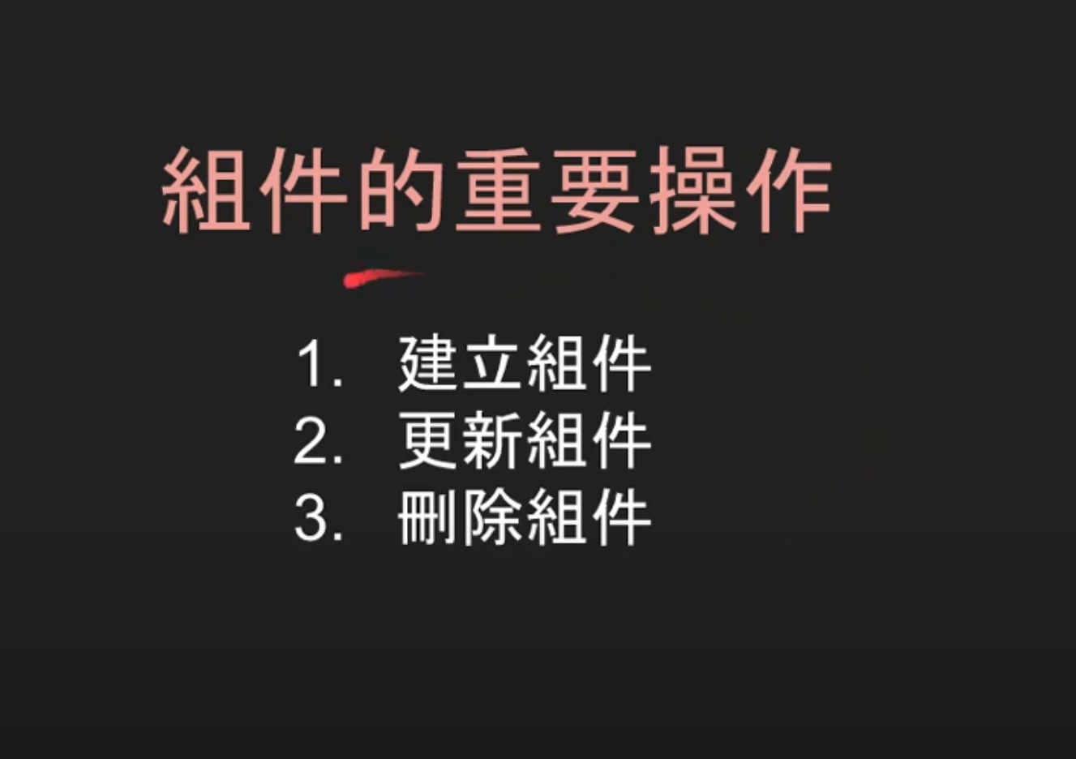

組件建立時會依序走以下四個函式

1. 建構式
2. 組件畫到畫面上之前
3. 組件繪製
4. 組件繪製之後

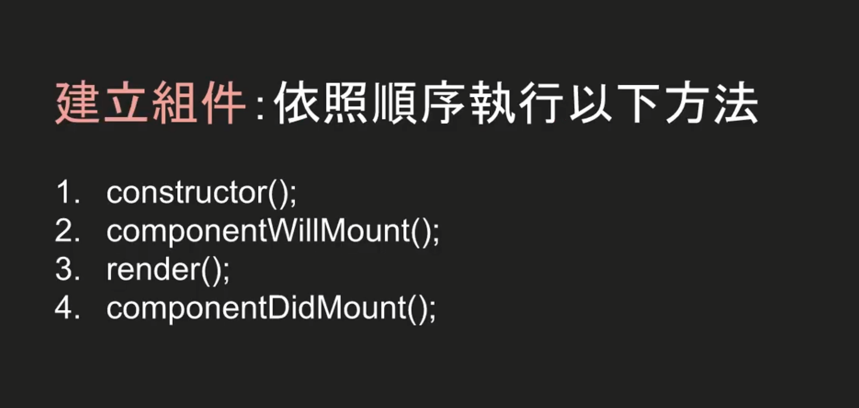

組件建立時會依序走以下3個函式

1.組件更新之前

2.組件繪製

3.組件更新之後

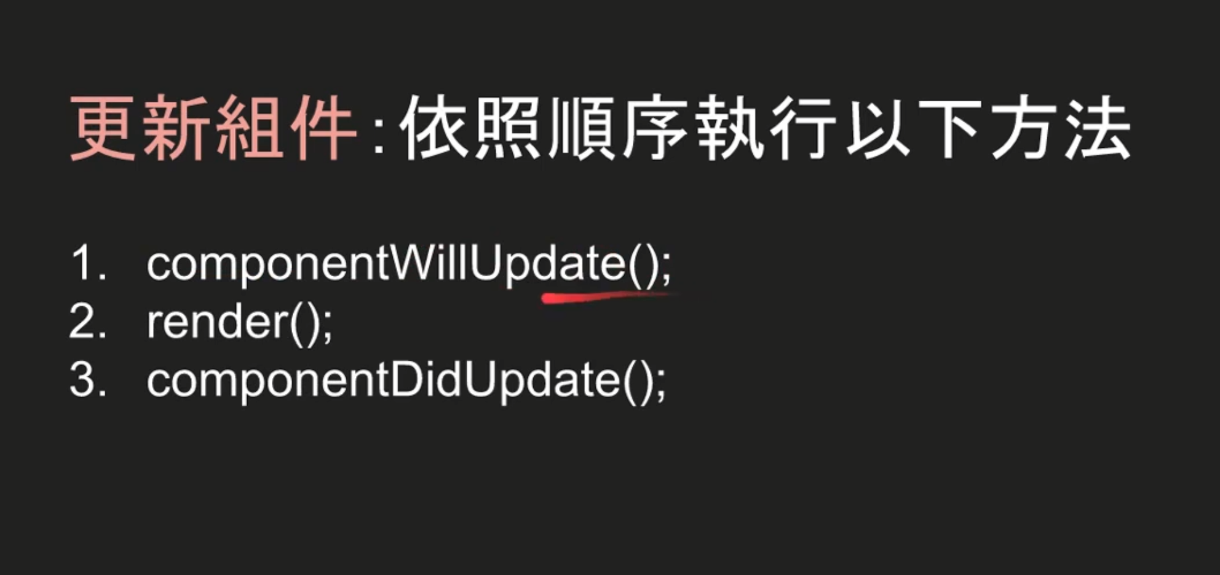

組件刪除時會依序走以下1個函式

1.組件刪除前

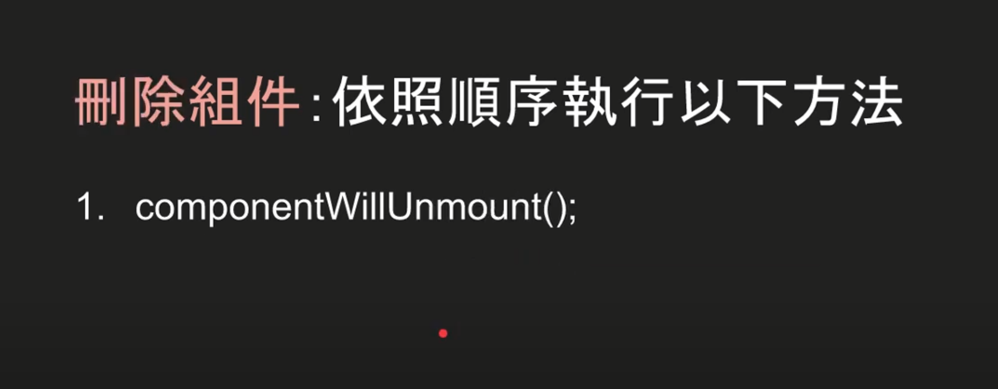

這些方法都是定義再組件的父類別中 所以可以複寫這些方法 自訂邏輯





